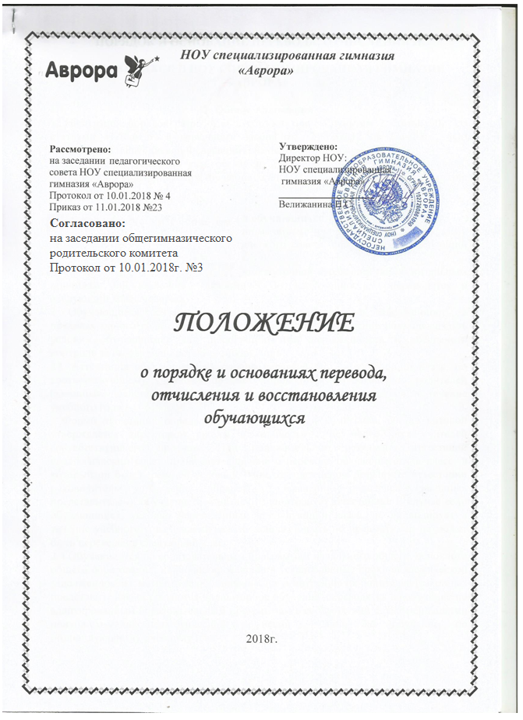

**ПОРЯДОК И ОСНОВАНИЕ ПЕРЕВОДА, ОТЧИСЛЕНИЯ И ВОССТАНОВЛЕНИЯ**

**ОБУЧАЮЩИХСЯ В НОУ СПЕЦИАЛИЗИРОВАННАЯ ГИМНАЗИЯ «АВРОРА»**

**1. Общие положения**

1. Настоящий порядок разработан в соответствии с пунктом 2 статьи 30, со статьями 43,58,61,62 Федерального закона от 29.12.2012 № 273-ФЗ «Об образовании в Российской Федерации», на основании Устава школы.

2. Настоящий локальный акт регламентирует порядок и основания перевода, отчисления и восстановления обучающихся в НОУ специализированная гимназия «Аврора».

**2. Перевод обучающихся**

2.1. В случае перевода совершеннолетнего обучающегося по его инициативе или несовершеннолетнего обучающегося по инициативе его родителей (законных представителей) совершеннолетний обучающийся или родители (законные представители) несовершеннолетнего обучающегося:

- осуществляют выбор принимающей организации;

- обращаются в выбранную организацию с запросом о наличии свободных мест, в том числе с использованием сети Интернет;

- при отсутствии свободных мест в выбранной организации обращаются в департамент образования Администрации города Тюмени для определения принимающей организации из числа муниципальных образовательных организаций;

- обращаются в исходную организацию с заявлением об отчислении обучающегося в связи с переводом в принимающую организацию. Заявление о переводе может быть направлено в форме электронного документа с использованием сети Интернет.

2.2. В заявлении совершеннолетнего обучающегося или родителей (законных представителей) несовершеннолетнего обучающегося об отчислении в порядке перевода в принимающую организацию указываются:

а) фамилия, имя, отчество (при наличии) обучающегося;

б) дата рождения;

в) класс и профиль обучения (при наличии);

г) наименование принимающей организации. В случае переезда в другую местность указывается только населенный пункт, субъект Российской Федерации.

На основании заявления совершеннолетнего обучающегося или родителей (законных представителей) несовершеннолетнего обучающегося об отчислении в порядке перевода исходная организация в трёхдневный срок издаёт приказ директора об отчислении обучающегося в порядке перевода с указанием принимающей организации.

2.3. Исходная организация выдаёт совершеннолетнему обучающемуся или родителям (законным представителям) несовершеннолетнего обучающегося следующие документы:

- лично дело обучающегося;

- документы, содержащие информацию об успеваемости обучающегося в текущем учебном году (выписка из классного журнала с текущими отметками и результатами промежуточной аттестации), заверенные печатью исходной организации и подписью её руководителя (уполномоченного им лица).

2.4. Требование предоставления других документов в качестве основания для зачисления обучающихся в принимающую организацию в связи с переводом из исходной организации не допускается.

2.5. Указанные в пункте 2.2. настоящего Положения документы представляются совершеннолетним обучающимся или родителями (законными представителями) несовершеннолетнего обучающегося в принимающую организацию вместе с заявлением о зачислении обучающегося в указанную организацию в порядке перевода из исходной организации и предъявлением оригинала документа, удостоверяющего личность совершеннолетнего обучающегося или родителя (законного представителя) несовершеннолетнего обучающегося.

2.6. Зачисление обучающегося в принимающую организацию в порядке перевода оформляется приказом директора принимающей организации (уполномоченного им лица) в течение трёх рабочих дней после приёма заявления и документов, указанных в пункте 2.2 настоящего Положения, с указанием даты зачисления и класса.

2.7. Принимающая организация при зачислении обучающегося, отчисленного из исходной организации, в течение двух рабочих дней с даты издания приказа директора о зачислении обучающегося в порядке перевода письменно уведомляет исходную организацию о номере и дате приказа директора о зачислении обучающегося в принимающую организацию.

**3. Отчисление обучающихся**

3.1. Отчисление обучающихся из гимназии допускается в случае:

3.1.1.В связи с получением образования (завершением обучения).

3.1.2.Досрочно по основаниям, установленным пунктом 3.2. настоящего порядка.

3.2. Досрочное отчисление обучающего из ОУ производится по следующим основаниям:

3.2.1. По инициативе обучающегося или родителей (законных представителей) несовершеннолетнего обучающегося, в том числе в случае перевода обучающегося для продолжения освоения образовательной программы в другую организацию, осуществляющую образовательную деятельность;

3.2.2. По инициативе школы, в случае применения к обучающемуся, достигшему возраста пятнадцати лет, отчисления как меры дисциплинарного взыскания, а также в случае установления нарушения порядка приема в школу, повлекшего по вине обучающегося его незаконное зачисление в школу;

(законных представителей) несовершеннолетнего обучающегося в школе, в том числе в случае ликвидации школе.

3.3. При досрочном отчислении из школы по основаниям, установленным пунктом 3.2.1. родители (законные представители) подают в школу заявление об отчислении и о выдаче личного дела обучающегося, медицинской карты, включающей сведения о прививках.

3.4. При переводе обучающегося для продолжения освоения образовательной программы в другую организацию родители (законные представители) представляют в школу, справку о том, что ребенок зачислен в контингент другого образовательного учреждения.

3.5. Отчисление несовершеннолетнего обучающегося, достигшего возраста пятнадцати лет, из школы как меры дисциплинарного взыскания допускается за неоднократное совершение дисциплинарных проступков: за неисполнение или нарушение устава школы, правил внутреннего распорядка и иных локальных нормативных актов по вопросам организации и осуществления образовательной деятельности.

3.6. Решение об отчислении несовершеннолетнего обучающегося, достигшего возраста пятнадцати лет и не получившего основного общего образования, как мера дисциплинарного взыскания принимается с учетом мнения его родителей (законных представителей) и с согласия комиссии по делам несовершеннолетних и защите их прав. Решение об отчислении детей-сирот и детей, оставшихся без попечения родителей, принимается с согласия комиссии по делам несовершеннолетних и защите их прав и органа опеки и попечительства.

3.7. Гимназия незамедлительно обязана проинформировать об отчислении несовершеннолетнего обучающегося в качестве меры дисциплинарного взыскания орган местного самоуправления, осуществляющий управление в сфере образования. Орган местного самоуправления, осуществляющий управление в сфере образования, и родители (законные представители) несовершеннолетнего обучающегося, отчисленного из гимназии, не позднее чем в месячный срок принимают меры, обеспечивающие получение несовершеннолетним обучающимся общего образования.

3.8. Отчисление обучающегося из школы оформляется приказом директора.

**4. Восстановление обучающихся**

4.1. Лицо, отчисленное из школы по инициативе обучающегося до завершения освоения образовательной программы, имеет право на восстановление для обучения в школе.

4.2. Порядок и условия восстановления в школе определяются Правилами приема обучающихся.

**5.Заключительные положения.**

5.1. Настоящее Положение вступает в силу с момента его утверждения приказом директора по ОУ.